Приложение
к постановлению
администрации города
от №

«Приложение
к постановлению
администрации города
от 01.04.2016 № 174

СХЕМА
размещения рекламных конструкций
по улице Авиаторов в Советском районе города Красноярска

Масштаб 1:10000
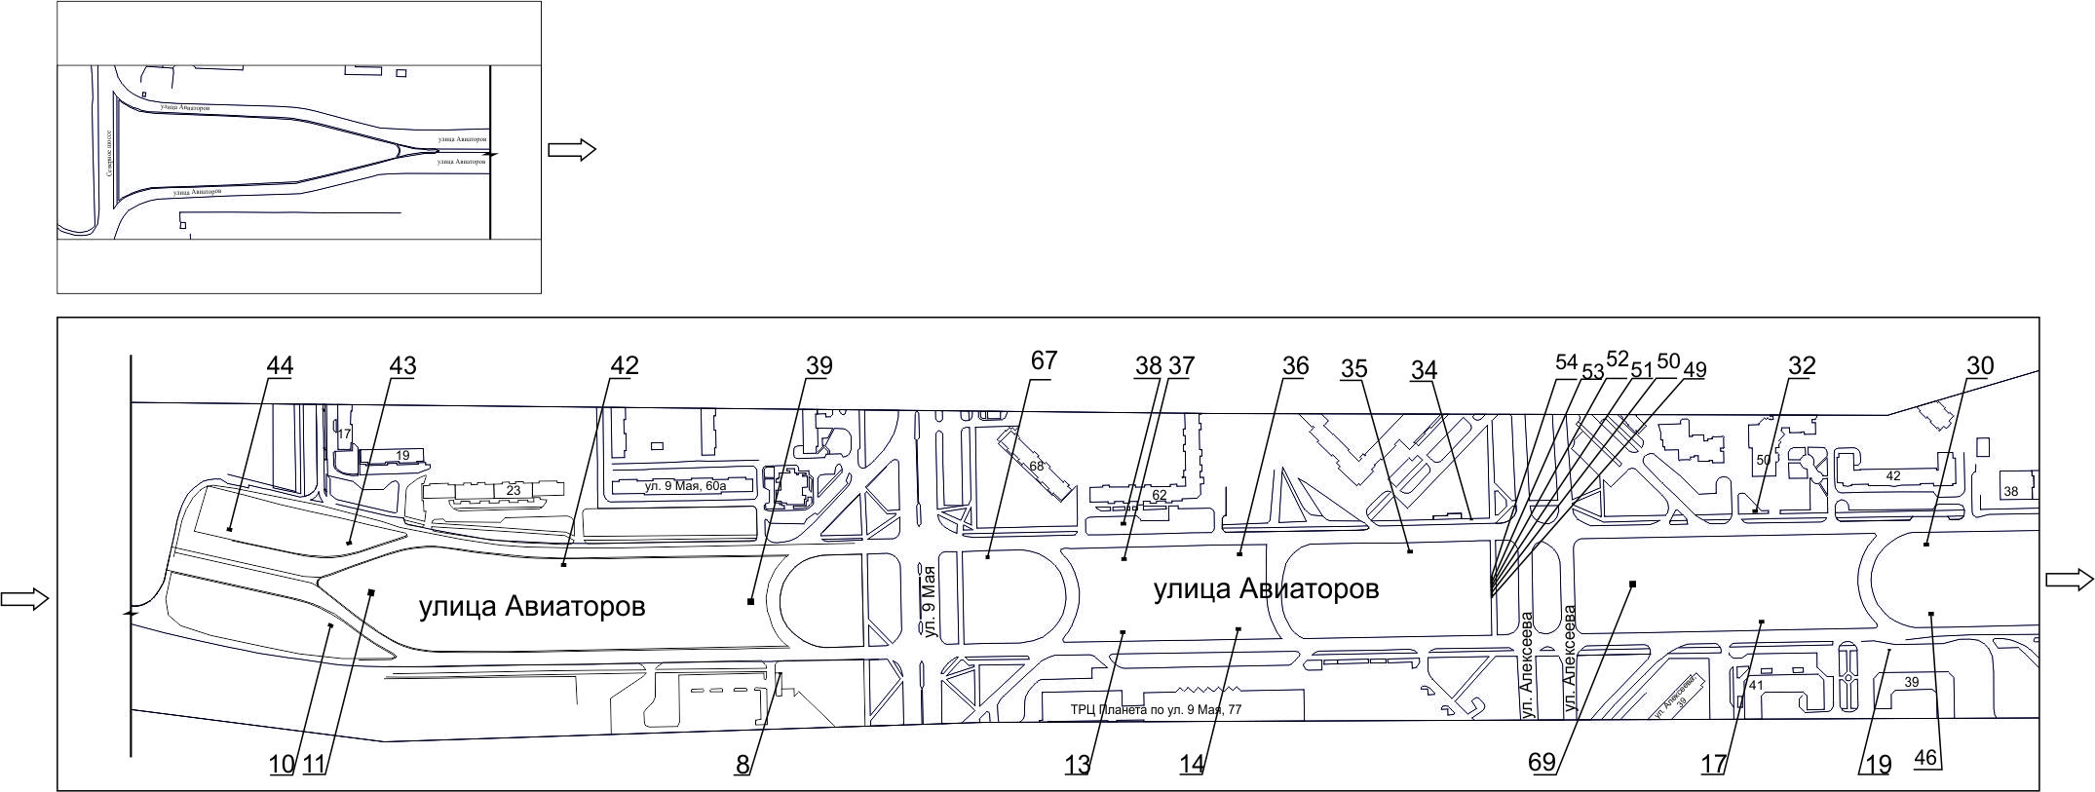
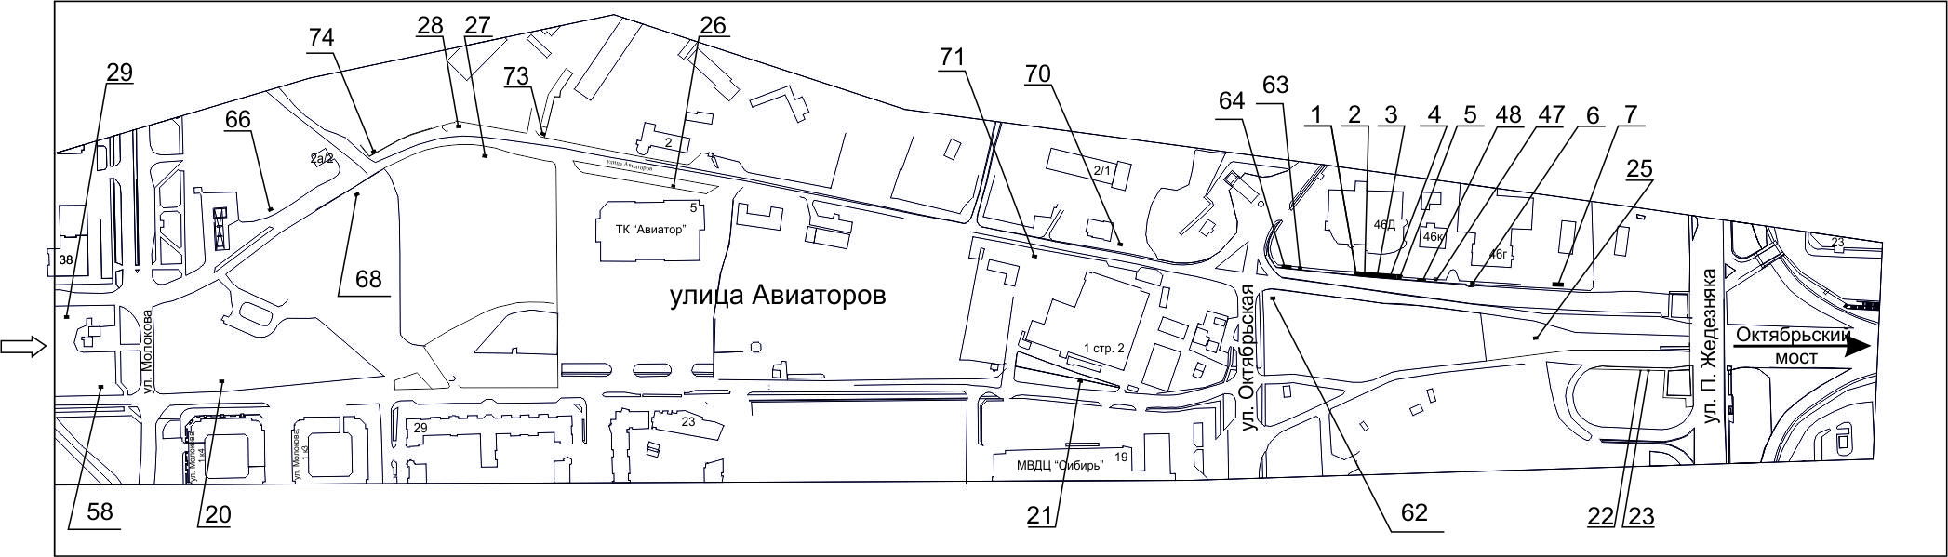
Примечание

Номер на схеме | Адрес рекламного места | Тип конструкции
1 | ул. Авиаторов, напротив здания по ул. П. Железняка, 46д | рекламная конструкция, выполненная по индивидуальному проекту
2 | ул. Авиаторов, напротив здания по ул. П. Железняка, 46д, 3-я конструкция | рекламная конструкция, выполненная по индивидуальному проекту
3 | ул. Авиаторов, напротив здания по ул. П. Железняка, 46д, 2-я конструкция | рекламная конструкция, выполненная по индивидуальному проекту
4 | ул. Авиаторов, напротив здания по ул. П. Железняка, 46д, 1-я конструкция | рекламная конструкция, выполненная по индивидуальному проекту
5 | ул. Авиаторов, в створе юго-восточного фасада здания по ул. П. Железняка, 46д | рекламная конструкция, выполненная по индивидуальному проекту
6 | ул. Авиаторов, напротив здания по ул. П. Железняка, 46г | рекламная конструкция, выполненная по индивидуальному проекту
7 | ул. Авиаторов, между зданиями № 44а и № 46г по ул. П. Железняка | рекламная конструкция, выполненная по индивидуальному проекту
8 | ул. Авиаторов, напротив северо-восточного фасада здания по ул. 9 Мая, 62 | рекламная конструкция, выполненная по индивидуальному проекту
10 | ул. Авиаторов, в районе здания по ул. 9 Мая, 64 | щитовая конструкция с размером информационного поля 6,0 м x 3,0 м (щит) либо щитовая конструкция с размером информационного поля 6,0 м x 3,2 м с автоматической сменой изображения (призматрон)
11 | ул. Авиаторов, на противоположной стороне дороги от дома по пер. Светлогорскому, 23 | щитовая конструкция с размером информационного поля 12,0 м х 4,0 м (суперборд)
13 | ул. Авиаторов, на противоположной стороне дороги от здания по ул. 9 Мая, 77 | щитовая конструкция с размером информационного поля 6,0 м x 3,0 м (щит) либо щитовая конструкция с размером информационного поля 6,0 м x 3,2 м с автоматической сменой изображения (призматрон)
14 | ул. Авиаторов, напротив ТРЦ «Планета» на противоположной стороне дороги, поз. 12 | щитовая конструкция с размером информационного поля 6,0 м x 3,0 м (щит) либо щитовая конструкция с размером информационного поля 6,0 м x 3,2 м с автоматической сменой изображения (призматрон)
17 | ул. Авиаторов, 41, поз. 16 | щитовая конструкция с размером информационного поля 6,0 м x 3,0 м (щит) либо щитовая конструкция с размером информационного поля 6,0 м x 3,2 м с автоматической сменой изображения (призматрон)
19 | ул. Авиаторов, 39, остановка общественного транспорта «Авиаторов» | рекламная конструкция в составе остановочного пункта движения общественного транспорта с размером информационного поля 1,2 м х 1,8 м
20 | ул. Авиаторов, на противоположной стороне дороги от дома по  ул. Молокова, 1 к4 | щитовая конструкция с размером информационного поля 6,0 м x 3,0 м (щит) либо щитовая конструкция с размером информационного поля 6,0 м x 3,2 м с автоматической сменой изображения (призматрон)
21 | ул. Авиаторов, 1 стр. 2 | щитовая конструкция с размером информационного поля 6,0 м x 3,0 м (щит) либо щитовая конструкция с размером информационного поля 6,0 м x 3,2 м с автоматической сменой изображения (призматрон)
22 | ул. Авиаторов, на остановке общественного транспорта «Октябрьская площадь»  при движении на правый берег | стенд с размером информационного поля 1,5 м x 1,5 м
23 | ул. Авиаторов, остановка общественного транспорта «Октябрьская площадь»  при движении на правый берег | рекламная конструкция в составе остановочного пункта движения общественного транспорта с размером информационного поля 1,2 м х 1,8 м
25 | ул. Авиаторов, слева при движении к Октябрьскому мосту | щитовая конструкция с размером информационного поля 6,0 м x 3,0 м (щит) либо щитовая конструкция с размером информационного поля 6,0 м x 3,2 м с автоматической сменой изображения (призматрон)
26 | ул. Авиаторов, 5 | щитовая конструкция с размером информационного поля 3,7 м х 2,7 м (ситиборд)
27 | ул. Авиаторов, 7 | щитовая конструкция с размером информационного поля 6,0 м x 3,0 м (щит) либо щитовая конструкция с размером информационного поля 6,0 м x 3,2 м с автоматической сменой изображения (призматрон)
28 | ул. Авиаторов, 2а | щитовая конструкция с размером информационного поля 6,0 м x 3,0 м (щит) либо щитовая конструкция с размером информационного поля 6,0 м x 3,2 м с автоматической сменой изображения (призматрон)
29 | ул. Авиаторов, 40 поз. 1 | щитовая конструкция с размером информационного поля 6,0 м x 3,0 м (щит) либо щитовая конструкция с размером информационного поля 6,0 м x 3,2 м с автоматической сменой изображения (призматрон)
30 | ул. Авиаторов, 42 поз. 2 | щитовая конструкция с размером информационного поля 6,0 м x 3,0 м (щит) либо щитовая конструкция с размером информационного поля 6,0 м x 3,2 м с автоматической сменой изображения (призматрон)
32 | ул. Авиаторов, 50, со стороны юго - западного фасада здания | щитовая конструкция с размером информационного поля 6,0 м x 3,0 м (щит) либо щитовая конструкция с размером информационного поля 6,0 м x 3,2 м с автоматической сменой изображения (призматрон)
34 | ул. Авиаторов, напротив дома по ул. Алексеева, 22, остановка общественного транспорта «Улица Алексеева (ТРК Планета)» | рекламная конструкция в составе остановочного пункта движения общественного транспорта с размером информационного поля 1,2 м х 1,8 м
35 | ул. Авиаторов, на противоположной стороне дороги от дома по  ул. Алексеева, 22 | щитовая конструкция с размером информационного поля 6,0 м x 3,0 м (щит) либо щитовая конструкция с размером информационного поля 6,0 м x 3,2 м с автоматической сменой изображения (призматрон)
36 | ул. Авиаторов, между домами по ул. Авиаторов, 62 и ул. Алексеева, 22, поз. 7 | щитовая конструкция с размером информационного поля 6,0 м x 3,0 м (щит) либо щитовая конструкция с размером информационного поля 6,0 м x 3,2 м с автоматической сменой изображения (призматрон)
37 | ул. Авиаторов, 62 поз. 8 | щитовая конструкция с размером информационного поля 6,0 м x 3,0 м (щит) либо щитовая конструкция с размером информационного поля 6,0 м x 3,2 м с автоматической сменой изображения (призматрон)
38 | ул. Авиаторов, 62 | щитовая конструкция с размером информационного поля 6,0 м x 3,0 м (щит) либо щитовая конструкция с размером информационного поля 6,0 м x 3,2 м с автоматической сменой изображения (призматрон)
39 | ул. Авиаторов, на противоположной стороне дороги от дома по ул. 9 Мая, 60а | щитовая конструкция с размером информационного поля 12,0 м х 4,0 м (суперборд)
42 | ул. Авиаторов, на противоположной стороне дороги от дома по  пер. Светлогорскому, 23 | щитовая конструкция с размером информационного поля 6,0 м x 3,0 м (щит) либо щитовая конструкция с размером информационного поля 6,0 м x 3,2 м с автоматической сменой изображения (призматрон)
43 | ул. Авиаторов, напротив дома по пер. Светлогорскому, 19 | щитовая конструкция с размером информационного поля 6,0 м x 3,0 м (щит) либо щитовая конструкция с размером информационного поля 6,0 м x 3,2 м с автоматической сменой изображения (призматрон)
44 | ул. Авиаторов, въезд на мост, справа при движении к Северному шоссе | щитовая конструкция с размером информационного поля 6,0 м x 3,0 м (щит) либо щитовая конструкция с размером информационного поля 6,0 м x 3,2 м с автоматической сменой изображения (призматрон)
46 | ул. Авиаторов, 39, на противоположной стороне дороги | щитовая конструкция с размером информационного поля 6,0 м x 3,0 м (щит) либо щитовая конструкция с размером информационного поля 6,0 м x 3,2 м с автоматической сменой изображения (призматрон)
47 | ул. Авиаторов, напротив здания по ул. Партизана Железняка, 46к | рекламная конструкция, выполненная по индивидуальному проекту с размером информационного поля 4,7 м х 1,4 м
48 | ул. Авиаторов, со стороны юго-западного фасада здания по ул. Партизана Железняка, 46к | рекламная конструкция, выполненная по индивидуальному проекту, состоящая из 3-х информационных полей, размер каждого информационного поля 1,3 м х 4,6 м
49 | ул. Авиаторов, на противоположной стороне дороги от дома по ул. Алексеева, 22, 1-я конструкция | рекламная конструкция для размещения афиш и объявлений с размером информационного поля 1,5 м х 1,5 м (стенд)
50 | ул. Авиаторов, на противоположной стороне дороги от дома по ул. Алексеева, 22, 2-я конструкция | рекламная конструкция для размещения афиш и объявлений с размером информационного поля 1,5 м х 1,5 м (стенд)
51 | ул. Авиаторов, на противоположной стороне дороги от дома по ул. Алексеева, 22, 3-я конструкция | рекламная конструкция для размещения афиш и объявлений с размером информационного поля 1,5 м х 1,5 м (стенд)
52 | ул. Авиаторов, на противоположной стороне дороги от дома по ул. Алексеева, 22, 4-я конструкция | рекламная конструкция для размещения афиш и объявлений с размером информационного поля 1,5 м х 1,5 м (стенд)
53 | ул. Авиаторов, на противоположной стороне дороги от дома по ул. Алексеева, 22, 5-я конструкция | рекламная конструкция для размещения афиш и объявлений с размером информационного поля 1,5 м х 1,5 м (стенд)
54 | ул. Авиаторов, на противоположной стороне дороги от дома по ул. Алексеева, 22, 6-я конструкция | рекламная конструкция для размещения афиш и объявлений с размером информационного поля 1,5 м х 1,5 м (стенд)
58 | ул. Авиаторов, 39, до пересечения с ул. Молокова, на противоположной стороне дороги | электронное табло с размером информационного поля 5,76 м х 2,88 м
62 | ул. Авиаторов, до пересечения с ул. Октябрьской, движение от Октябрьского моста, на разделительной полосе | электронное табло с размером информационного поля 5,76 м х 2,88 м
63 | ул. Авиаторов, со стороны западного фасада здания по ул. Партизана Железняка, 46д, конструкция 1 | рекламная конструкция, выполненная по индивидуальному проекту, размером 2,1 м х 6,0 м
64 | ул. Авиаторов, со стороны западного фасада здания по ул. Партизана Железняка, 46д, конструкция 2 | рекламная конструкция, выполненная по индивидуальному проекту, состоящая из 3-х флагштоков с размером информационного поля 1,5 м х 4,5 м
66 | ул. Авиаторов, 2а, стр. 3, на территории АЗС «Сангилен» | электронное табло с размером информационного поля 6,0 м х 4,0 м
67 | ул. Авиаторов, 68, на противоположной стороне дороги | указатель городской системы ориентирования с размерами информационного поля – по длине от 0,835 м до 1,2 м, по высоте от 0,265 м до 1,8 м
68 | ул. Авиаторов, в районе здания по ул. Молокова, 1ж/2 | щитовая конструкция с размером информационного поля 6,0 м x 3,0 м (щит) либо щитовая конструкция с размером информационного поля 6,0 м x 3,2 м с автоматической сменой изображения (призматрон), на железобетонном фундаменте, двусторонняя.  Внешние габариты рекламной панели составляют не более 6,4 м x 3,4 м.  Высота опоры от 4,5 м до 7,0 м, устанавливается под прямым углом к нижнему краю каркаса рекламной конструкции, может размещаться несимметрично относительно информационного поля со сдвигом в сторону проезжей части либо от нее.  Опора выполняется из профиля прямоугольного или квадратного сечения размером не более 0,35 м х 0,35 м или круглой трубы диаметром до 0,325 м
69 | ул. Авиаторов, напротив дома № 54, на разделительной полосе | щит (билборд) 6,0 м x 3,0 м либо призматрон 6,0 м x 3,0 м  Отдельно стоящая на земле рекламная конструкция, состоящая из фундамента, каркаса, информационного поля.  Внешние габариты рекламной конструкции не более 6,4 м х 3,4 м  Высота опоры 4,5 – 7,0 метров.  Фундамент должен быть заглублен и не должен выступать над уровнем земли.
70 | ул. Авиаторов, 2/1 | щитовая конструкция с размером информационного поля 6,0 м x 3,0 м (щит) либо щитовая конструкция с размером информационного поля 6,0 м x 3,2 м с автоматической сменой изображения (призматрон) либо светодиодный (электронный) экран с размером информационного поля 6,0 м x 3,0 м
71 | ул. Авиаторов, 1, в сторону ТРЦ «Планета» | щитовая конструкция с размером информационного поля 6,0 м x 3,0 м (щит) либо щитовая конструкция с размером информационного поля 6,0 м x 3,2 м с автоматической сменой изображения (призматрон) либо светодиодный (электронный) экран с размером информационного поля 6,0 м x 3,0 м
73 | ул. Авиаторов, со стороны южного фасада здания по ул. Малиновского, 11г, строение 4, корпус 2 | щит (билборд) 6,0 м x 3,0 м либо призматрон 6,0 м x 3,0 м  Отдельно стоящая на земле рекламная конструкция, состоящая из фундамента, каркаса, информационного поля.  Внешние габариты рекламной конструкции не более 6,4 м х 3,4 м  Высота опоры 4,5 – 7,0 метров.  Фундамент должен быть заглублен и не должен выступать над уровнем земли.
74 | ул. Авиаторов, со стороны западного фасада здания по ул. Малиновского, 11г, строение 4, корпус 2 | щит (билборд) 6,0 м x 3,0 м либо призматрон 6,0 м x 3,0 м  Отдельно стоящая на земле рекламная конструкция, состоящая из фундамента, каркаса, информационного поля.  Внешние габариты рекламной конструкции не более 6,4 м х 3,4 м  Высота опоры 4,5 – 7,0 метров.  Фундамент должен быть заглублен и не должен выступать над уровнем земли.

Сведения о рекламных местах указываются в паспортах рекламных мест.».

